成教2025年使用线上小程序集中采集学历相片的相关通知

各教学单位：
为保障高等教育毕业生图像采集工作顺利进行，经与图片社沟通，为我校成教24级专科专升本和22级高起本学生（具体名单见附件2）开通线上小程序集中采集（注意集中采集和散拍不同，照片邮寄统一寄学校，如学生通过散拍采集照片，请各教学点统一汇总后再邮寄到学校）。今年7月份预毕业的23级专科专升本学生需自行散拍，不能参加这次集中采集。
线上小程序集体上传相片时间段为：2025年3月17日至2025年5月9日。请各教学单位按以下相关流程做好通知工作，务必通知学生在规定时间段上传照片。否则图像数据会与其他学校混淆，导致学历信息缺失，无法毕业。
逾期没有进行图像信息上传的同学请于2025年12月30日前自行与图片社联系进行单独散拍采集，学校不再协助处理（图片社联系电话：020-83302077，地址：广州市越秀区府前路21号205）。
本次照片采集，主要涉及集中采集，由学生扫指定批次二维码（见下图），填写个人身份证后4位+特征码(BJ8F78)，即可开始照片采集流程，具体操作流程详见附件1。

本次集中采集小程序二维码
注意事项
所采集相片将用于毕业证书制作、并上传学信网作教育部学历验证使用，请本人严肃对待。
为了保证采集效果，请学生本人自行先到正规照相馆拍摄证件照并将电子相片保存到手机相册，之后再将通过小程序进行上传。不建议直接使用小程序的即时拍摄功能，以防出现上传照片审核不通过需重新上传，更是为了避免出现后续身份核验的问题。
请同学按以下要求拍摄照片和提交照片
1. 人物姿态与表情：坐姿端正，表情自然，双眼自然睁开并平视，耳朵对称，左右肩膀平衡，嘴唇自然闭合。
2. 不能佩戴眼镜，不得使用头部覆盖物。宗教、医疗和文化需要时，不得遮挡脸部或造成阴影，不得佩戴耳环、项链等饰品。
3. 头发不得遮挡眉毛眼睛和耳朵，不宜化妆，不能美颜。
4. 衣着:应与背景色区分明显，不允许穿蓝色衣服，避免复杂图案纹。

提交的照片不能出现以下情况
1.学历照片不能与录取照片和国家人口库照片或者其他学历照片为任意同版照片。
2.照片不能使用软件进行合成。
3.照片上传必须要为原图上传，照片不能使用软件修改（如磨皮，改变五官脸型等）。
附件1：《广东毕业生图像采集操作指南》
附件2：采集名单（24级专科，专升本，22级本科共4177人）
继续教育学院教务科
2025年3月4日
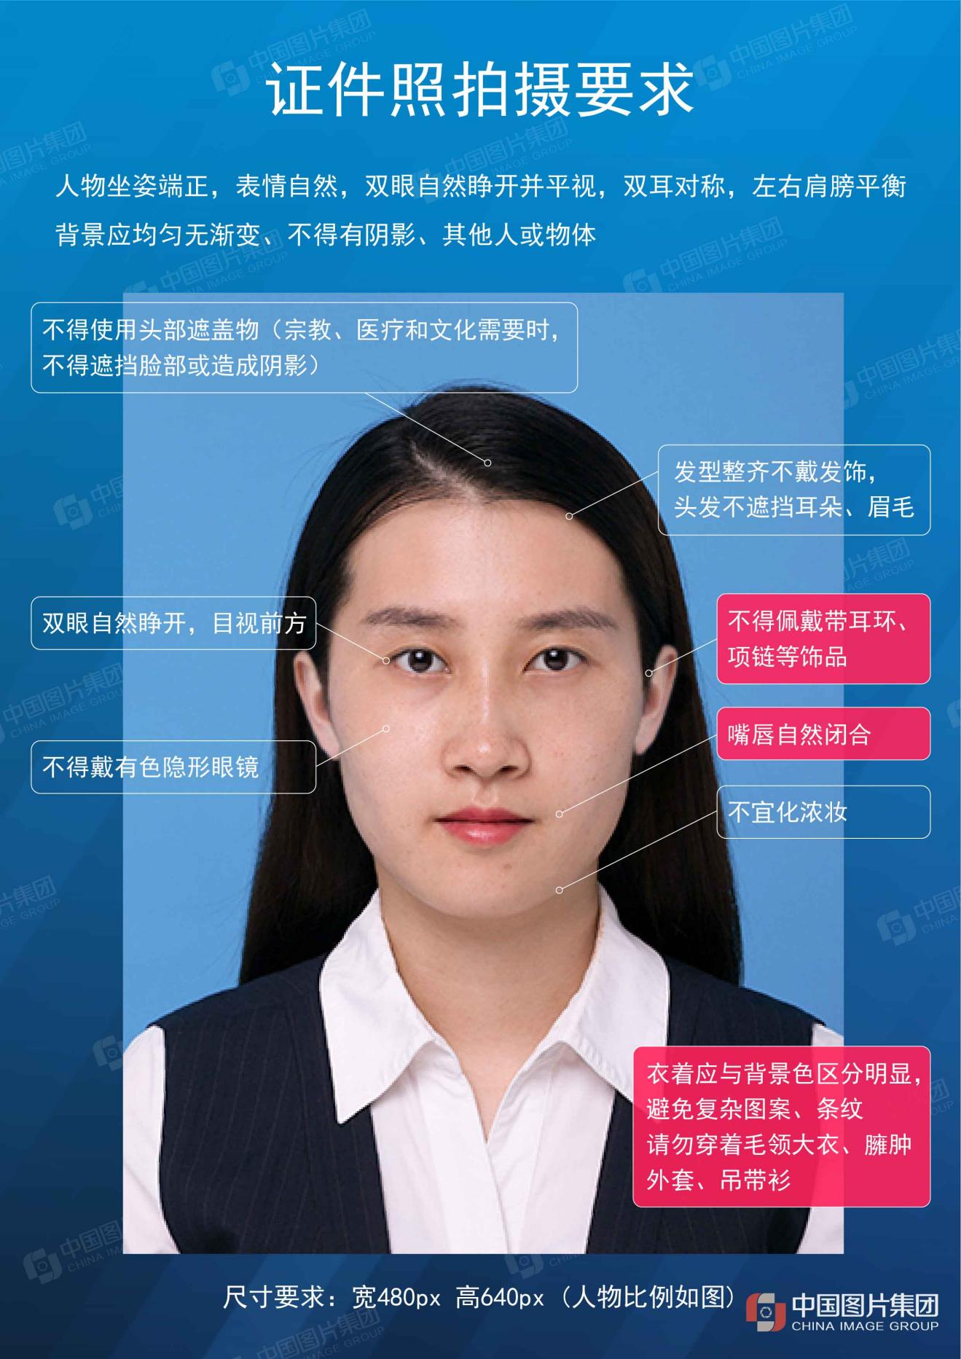
附：学信网图像采集要求

